МИНИСТЕРСТВО ОБРАЗОВАНИЯ И НАУКИ УКРАИНЫ
ОДЕССКИЙ НАЦИОНАЛЬНЫЙ МОРСКОЙ УНИВЕРСИТЕТ
Кафедра "Техническая кибернетика имени профессора Р.В. Меркта"

Лабораторная работа №11
По дисциплине:
«Кросс-платформенное программирование»

Тема: «Знакомство с Web Services»

Выполнил:
студент 3 курса 2 группы
Шипков В.И.
Проверили:
Кутяков Д.В.

Одесса 2018
Веб-службы (Web Services) являются важной составной частью платформы Java
ЕЕ 5 и EE 6. Эта лабораторная работа демонстрирует основы использования среды NetBeans для разработки веб служб. Нам необходимо создать простой пример веб приложения, листинг реализации приведен ниже.

Листинг:

package calculatorws_client_application;

public class CalculatorWS_Client_Application {

public static void main(String[] args) {

try {

int i = 3;

int j = 4;

int result = add(i,j);

System.out.println("Result = " + result);

} catch (Exception ex) {

System.out.println("Exception: " + ex);

}

}

private static int add(int i, int j) {

org.me.calculator.CalculatorWS_Service service = new org.me.calculator.CalculatorWS_Service();

org.me.calculator.CalculatorWS port = service.getCalculatorWSPort();

return port.add(i, j);

}

}

package org.me.calculator;

import javax.xml.bind.annotation.XmlAccessType;

import javax.xml.bind.annotation.XmlAccessorType;

import javax.xml.bind.annotation.XmlType;

@XmlAccessorType(XmlAccessType.FIELD)

@XmlType(name = "add", propOrder = {

"i",

"j"

})

public class Add {

protected int i;

protected int j;

public int getI() {

return i;

}

public void setI(int value) {

this.i = value;

}

public int getJ() {

return j;

}

public void setJ(int value) {

this.j = value; }}

package org.me.calculator;

import javax.xml.bind.annotation.XmlAccessType;

import javax.xml.bind.annotation.XmlAccessorType;

import javax.xml.bind.annotation.XmlElement;

import javax.xml.bind.annotation.XmlType;

@XmlAccessorType(XmlAccessType.FIELD)

@XmlType(name = "addResponse", propOrder = {

"_return"})

public class AddResponse {

@XmlElement(name = "return")

protected int _return;

public int getReturn() {

return _return; }

public void setReturn(int value) {

this._return = value; }}

package org.me.calculator;

import javax.jws.WebMethod;

import javax.jws.WebParam;

import javax.jws.WebResult;

import javax.jws.WebService;

import javax.xml.bind.annotation.XmlSeeAlso;

import javax.xml.ws.Action;

import javax.xml.ws.RequestWrapper;

import javax.xml.ws.ResponseWrapper;

@WebService(name = "CalculatorWS", targetNamespace = "http://calculator.me.org/")

@XmlSeeAlso({

ObjectFactory.class})

public interface CalculatorWS {

@WebMethod

@WebResult(targetNamespace = "")

@RequestWrapper(localName = "add", targetNamespace = "http://calculator.me.org/", className = "org.me.calculator.Add")

@ResponseWrapper(localName = "addResponse", targetNamespace = "http://calculator.me.org/", className = "org.me.calculator.AddResponse")

@Action(input = "http://calculator.me.org/CalculatorWS/addRequest", output = "http://calculator.me.org/CalculatorWS/addResponse")

public int add(

@WebParam(name = "i", targetNamespace = "")

int i,

@WebParam(name = "j", targetNamespace = "")

int j);}

После запуска приложения на странице появляется соответствующий контент, как показано на рис.1 и рис.2.

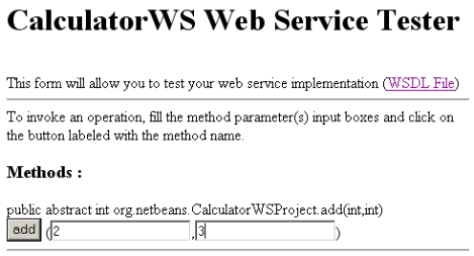

Рисунок 1 – Тестовая страница сервера

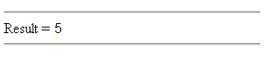

Рисунок 2 – Страница с результатом вычислений для WEB-приложения

Вывод

В ходе выполнения данной лабораторной работы мы разработали приложение для работы с Web Services, более подробное их реализация и использование описаны выше. Благодаря чему закрепили полученные во время учебы теоретические навыки практическими.

